**[Bài tập 1] Bài tập DOM**

**1. Mục tiêu**

Giới thiệu các phương thức select HTML element

Giới thiệu và làm quen 1 số phương thức cơ bản để thao tác với các HTML element

**2. Mô tả**

 Cho layout ở phía dưới

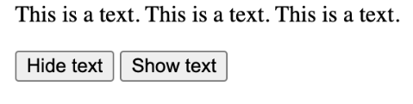

Khi click vào nút **“Hide text”**, dòng chữ bên trên sẽ được ẩn đi

Khi click vào nút **“Show text”**, dòng chữ bên trên sẽ được hiện ra